Pracovní list DVOULETKY
Co vytvoří dvouletky v prvním roce? ……………………………………………………………………………………
Co vytvoří dvouletky ve druhém roce? …………………………………………………………………………………
Co vyžadují dvouletky v zimě? ……………………………………………………………………………………………..
obr. 1
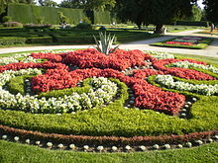
Uveď způsoby použití dvouletek: …………………………………………………………………………………………………...…………………………………………………………………..………………………………………………………………………………………………………………………………………………………………………………………………………………………
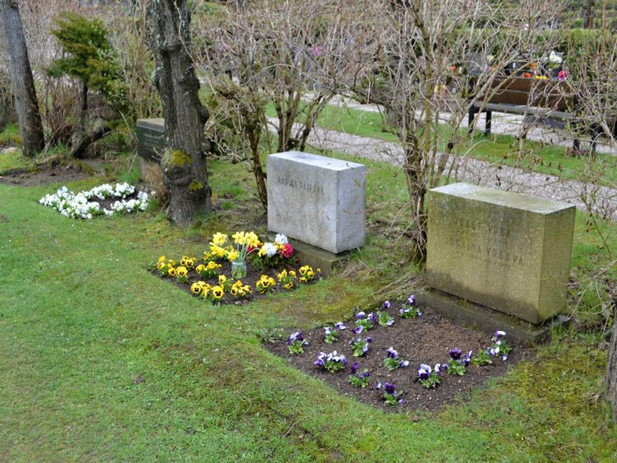

Jaké mají dvouletky nároky na světlo?
obr. 2
……………………………………………………………………………………………
Jaké mají dvouletky nároky na půdu?
…………………………………………………………………………………………………………………………………………….
Jak se dvouletky množí? ………………………………………………………………………………………………………
Popiš pěstování dvouletek z výsevu (doba, kam, ošetření):
……………………………………………………………………………………………………………………………………………………………………………………………………………………………………………………………………………………………..
……………………………………………………………………………………………………………………………………………..
Vyjmenuj několik dvouletek:
………………………………………………………………………………………………………………………………………………..
………………………………………………………………………………………………………………………………………………..
………………………………………………………………………………………………………………………………………………..
Kdy se dvouletky vysazují? …………………………………………………………………………………………………..

Popiš Sedmikrásku
obr. 3
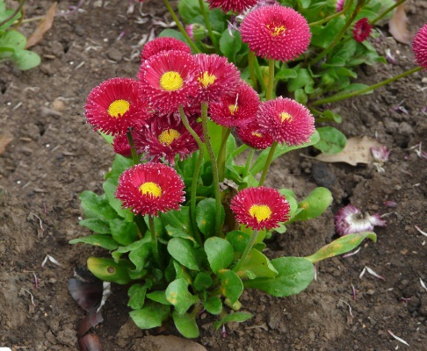
…………………………………………………………………………………………..
…………………………………………………………………………………………..
………………………………………………………………………………………….
obr. 4
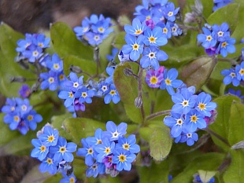
Popiš Pomněnku
…………………………………………………………………………………………..
…………………………………………………………………………………………..
…………………………………………………………………………………….……
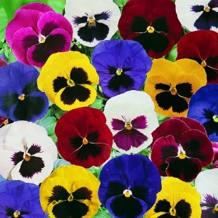
Popiš Macešku
obr. 5
………………………………………………………………………………………….
………………………………………………………………………………………….
…………………………………………………………………………………….……
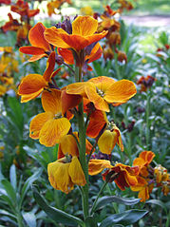
Popiš Chejr vonný
obr. 6
……………………………………………………………………………………….
……………………………………………………………………………………….
………………………………………………………………………………………
obr. 7
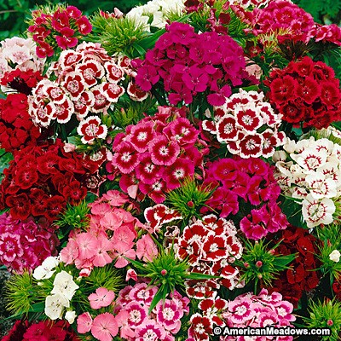
Popiš Hvozdík vousatý
……………………………………………………………………………………….
……………………………………………………………………………………….
………………………………………………………………………………………
obr. 8
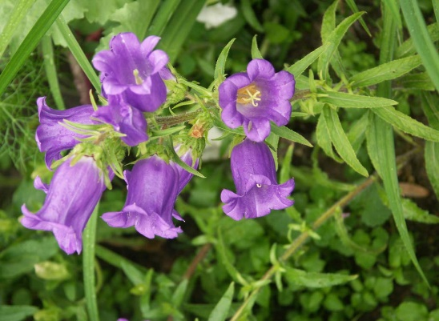
Popiš Zvonek prostřední
……………………………………………………………………………………….
……………………………………………………………………………………….

